Savci

Pracovní list je určen žákům 2. stupně ZŠ, úlohy lze však zařadit i na SŠ. Cílem úloh je upozornit na pestrou a různorodou třídu savců, na jejich společné i rozdílné znaky.
Zoolog v zoo
Jezevec lesní
Dugongové: vzácné mořské krávy
Sysel v ohrožení

______________________________________________________
- Roztřiď savce na obrázcích do dvou skupin podle libovolného kritéria (skupiny nemusejí mít stejný počet členů – existuje více správných řešení)
 | 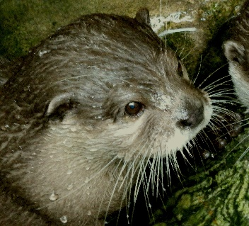 | 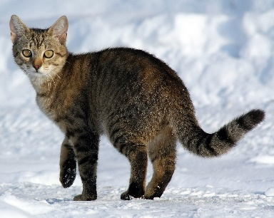 | 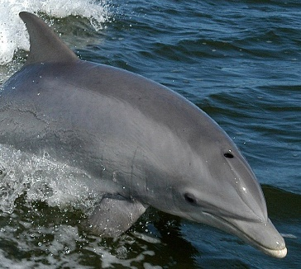
kosatka dravá | vydra říční | kočka domácí | delfín skákavý
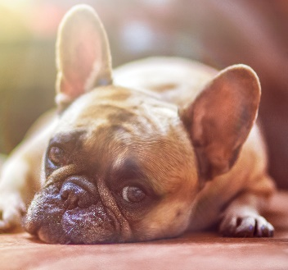 | 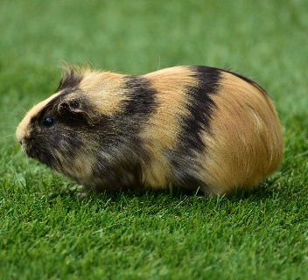 | 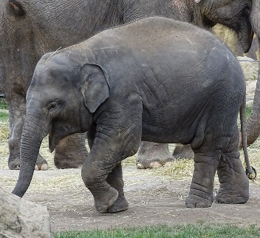
pes domácí | morče domácí | slon indický | člověk moudrý

Pozn. k řešení úlohy 1:
Kritérií pro třídění savců může být celá řada, např.: domestikované druhy vs. divoké, osrstěné vs. neosrstěné, žijící divoce v ČR vs. exotické, obývající vodní vs. suchozemské prostředí,…
Při kontrole úlohy lze dále navázat otázkou, co mají všichni savci společného (bezjaderné červené krvinky, výživu mláďat mateřským mlékem,…)

- Doplň věty vhodnými názvy savců:
- Je paličatý jako osel.
- Je věrný jako pes.
- Je mazaný jako liška.
- Je tvrdohlavý jako beran.
- Je neohrabaný jako slon v porcelánu.
- Má paměť jako slon.

- K níže uvedeným sportům vymysli nejvhodnější kandidáty z třídy savců:
- běh (sprint): gepard
- běh (maraton): člověk, vlk,…
- skok do dálky: klokan
- plavání: delfín, lachtan,…
- gymnastika: kočka
- sportovní lezení: veverka,…
Správných variant řešení úlohy 3 může být opět celá řada. Při řešení je podstatné, aby se žáci zamysleli nad rozdílnými charakteristikami a schopnostmi savců, které se odvíjejí od jejich způsobu života.
U bodu b) může být při kontrole řešení vhodné zmínit, že člověk (Homo sapies) je díky své bezsrsté pokožce a schopnosti ochlazovat se (tj. potit se) celým povrchem těla opravdu nejvytrvalejším savcem, schopným uštvat nejen antilopu, ale třeba i závodního chrta.

Co jsem se naučil(a):
………………………………………………………………………………………………………………………………………………………………………………………………………………………………………………
Autor: Radka Dvořáková
Toto dílo je licencováno pod licencí Creative Commons [CC BY-NC 4.0]. Licenční podmínky navštivte na adrese [https://creativecommons.org/choose/?lang=cs].

Zdroje obrázků:
delfín skákavý: https://cs.wikipedia.org/wiki/Soubor:Tursiops_truncatus_truncatus_races.jpg
kosatka dravá: https://upload.wikimedia.org/wikipedia/commons/8/82/P_Marine_Mammals.png
vydra říční: foto Radka Dvořáková
kočka domácí: https://cs.wikipedia.org/wiki/Soubor:Felis_catus-cat_on_snow.jpg
pes domácí: https://pxhere.com/cs/photo/648757
morče domácí: https://pxhere.com/cs/photo/887130
slon indický: https://cs.wikipedia.org/wiki/Soubor:Zoo_Praha,_slon_indick%C3%BD,_sl%C5%AFn%C4%9B_(01).jpg

